САБАҚ: |  |  |  | Мектеп: Шалқар қаласы  « №1 мектеп-гимназиясы» ММ
Күні: 15.06.2018 |  |  |  | Мұғалімнің аты-жөні: Каржауова С.Т
СЫНЫП: 7 |  |  |  | Қатысқандар саны: |  |  | Қатыспағандар  саны:
Пәні: Қазақстан тарихы |  | Сабақтың тақырыбы: Тәуке хан тұсындағы қазақтардың қоғамдық-құқықтық жүйесі  Зерттеу сұрағы: Неліктен А.Левшин Тәуке ханды «Дала Ликургі» деп атады?
Сабақ негізделген оқу мақсаты |  | 6.3.1.10-қазақ хандарының мемлекетті нығайтудағы рөлін анықтау;
Сабақ мақсаттары |  | Барлық оқушылар:
 |  | Қазақ тарихындағы кесек тұлғаның бірі – Есім ханның немересі, Жәңгірдің баласы Тәуке ханның мықты тұғыры биік бір орталыққа бағынған мемелекет болуы мен «Жеті жарғы» үш бидің қатысуымен қабылданған заңнаманың қызметін түсінеді.
 |  | Оқушылардың басым бөлігі:
 |  | Тәуке ханның хандық құрған кезеңіндегі елдің ішкі-сыртқы жағдайы, құқықтық жүйені қалыптастыруға қосқан үлесін анықтайды.
 |  | Кейбір оқушылар: Тәуке ханды неліктен «Дала Ликургі» деп аталу себебін анықтайды.
Ойлау дағдыларының деңгейі |  | Білу, түсіну және қолдану
Бағалау критерийлері: |  | - Қазақ тарихындағы Тәуке ханның құдіретті саясаткер және көреген мемлекет қайраткер екенін біліп, «Жеті жарғы» құқықтық нормаларының қазақ халқын біріктірудегі ықпалын түсінеді;  -Тәуке ханның ішкі және сыртқы саясатының негізгі бағыттарын анықтайды;  -Тәуке ханды Ликургпен салыстырып, дәйек келтіреді.
Тілдік мақсат |  | Пәнге қатысты лексика мен терминология: Тәуке, Ликург, дала заңы, би, әскери заң, жеті жарғы  Тілдік дағдылар:  Тыңдалым дағдысы- бейнебаян көру  Жазылым дағдысы – әңгіме жазу  Айтылым – сұрақтарға жауап беру  Оқылым- материалдарды оқып, пайдалану.
Құндылықтарға баулу |  | 7.Ұлттық қауіпсіздік жəне еліміздің бүкілəлемдік, өңірлік мəселелерді шешуге жаһандық тұрғыдан қатысуын басшылыққа ала отырып, патриотизмге, отансүйгіштікке,өз халқы үшін мақтаныш сезіміне,көшбасшылыққа, ұлттық сана – сезімге,бостандыққа баулу.
Пәнаралық байланыстар |  | Қазақ әдебиеті, құқық негіздері, дүние тарихы,
Алдыңғы білім |  | Қазақ хандарының басқару жүйесіндегі ерекшеліктері туралы біле алады.
Жоспар:
Жоспарланған  кезеңдері | Сабақтағы жоспарланған іс-әрекет |  |  |  |  |  |  | Ресурстар
Басталуы:  8 мин | Ұйымдастыру:  Сәлемдесу. Сыныпқа жағымды атмосфералық ахуал қалыптастыру. Оқушыларды суреттер арқылы үш жүз биін сұрау арқылы топқа бөлу.  Кіші жүз биі – Әйтеке би  Ұлы жүз биі – Төле би  Орта жүз биі – Қазыбек би  Суреттердің мазмұнына байланысты топтар Әйтеке би,Төле би, Қазыбек би тобы деп аталады.  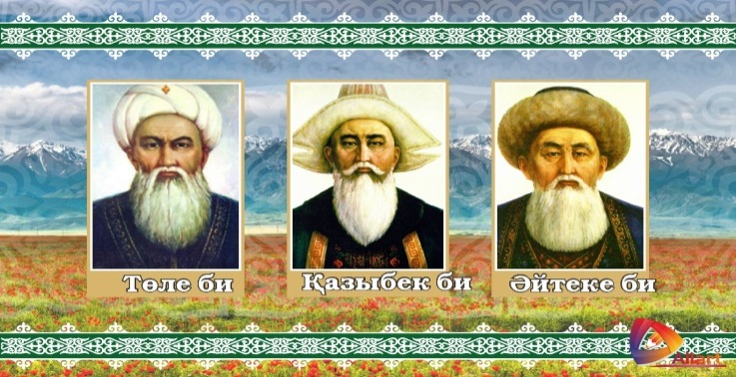  «Крестик-Нөлдіктер» әдісі арқылы үйге берілген тақырып бойынша сұрақтар қою арқылы ұяшықтарды ашып қатарды толықтырған топ мадақталады.  1.Қасым хан шығарған заңдар жинағы?  2. Қасым хан шығарған заңдар жинағы?  3.Есім хан тұсында жасалған далалық заңдар  жинағы?  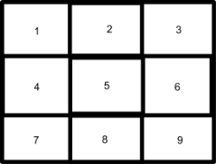  Қалыптастырушы бағалау: « Гүл күлтешесі » әдісі  І Жетістік баспалдағы: Жаңа сабаққа кіріспе: «Мен бұны жасаймын!»  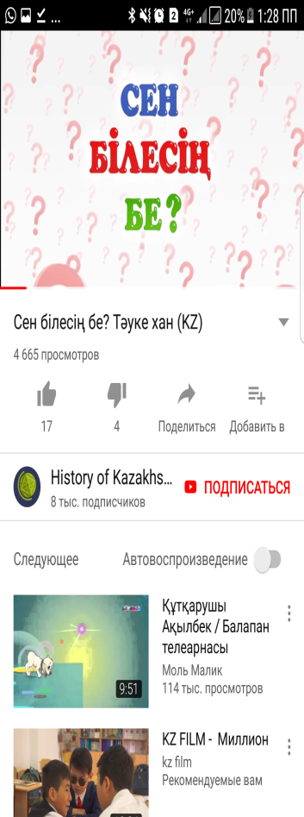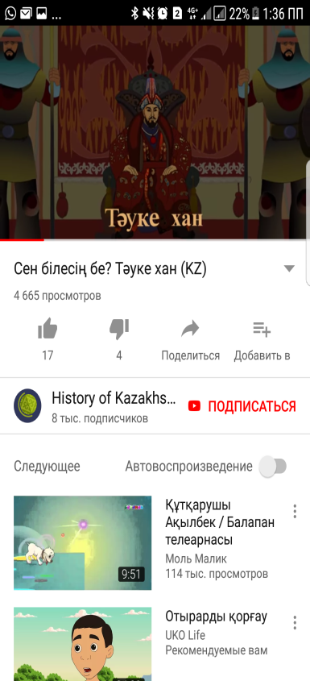  Мына бейне көрсетілімде кім туралы айтылған?  Қалыптастырушы бағалау: Мадақтау |  |  |  |  |  |  | Оқулық,  Топқа бөлуге арналған суреттер,  ұяшықтар көздері    Күлтешелер жапсыру    Мадақтау
Ортасы:  20-22 мин | ІІ Жетістік баспалдағы: Түсіну – «Мен бұны жасай аламын!»  «Кинометафора» Тәуке хан туралы бейнекөрсетілім көрсетіп ақпараттық органайзер парағын таратып,түсіндірме жүргізіледі.  Бейне материал негізінде ақпараттық портреттер мен сұрақтарға жасап толтырады.  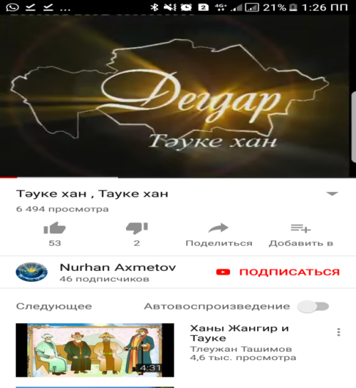  - Бейнекөрсетілім кімге арналған?  - Ликург деген кім?  - Тәуке ханның заңнамалар жинағының ерекшелігі?  Оқушылар сұрақтарға жауап береді.  Сабақтың мақсаты мен бағалау критерийлері түсіндіріледі.  Дескриптор:  1.Бейнекөрсетілімді көреді  2.Сұрақтарға жауап береді.  Қалыптастырушы бағалау: «Толық ай, жарты ай, жаңа ай» белгісі  «Блиц кездесу» әдісі бойынша әр топтан бір оқушыдан шығып арқа түйістіреді, бір топ оқушысы мәтіндегі термин сөзді атаса, екінші арқалас оқушы сол термин сөзге мағлұмат береді.  - Тәуке ханның алдына қойған басты мақсаты – ыдырай  бастаған хандықтағы саяси жағдайды реттеуге күш салды.  2.Қасым хан тұсында құқықтық тәртіп пен мемлекеттік құрылымның негізгі белгілерін айқындайтын әдептік құқықтық нормалар жиынтығы? Жеті жарғы  3.Тәуке хан жоңғарларға қарсы күреске көршілес жатқан қай халықты өзіне тартты. Қырғыздар мен қарақалпақтарды  4. 1710 жылы жау шабуылын қалай тойтару мәселесін талқылау үшін қай жерде бас қосты? Қарақұмда  Дескриптор:  1.Тәукенің алға қойған мақсатын біледі.  2. «Жеті жарғы» заңдар жинағы кім шығарғанын біледі.  3.Тәукенің қарақалпақтар мен қырғыздардың жоңғарларға қарсы күреске тартылғанын біледі.  4.Қарақұмдағы құрылтайдың қашан болғанын біледі.  Қалыптастырушы бағалау: Түрлі түсті көбелектер  ІІІ Жетістік баспалдағы: Қолдану – «Мен тырысып жатырмын!» «Әділет шеңбері» әдісі  1 Жарғы Ақшалай немесе заттай төленетін шығынның мөлшері.  2 Қылмыс Сот үкімі бойынша қылмыс жасады деп танылған адамдарға қолданылатын мәжбүрлеу шарасы.  3 Жаза Дәстүрлі қазақ қоғамындағы сот төрелігін жүргізуші.  4 Құн Құқық бұзылушылықтың бір түрі.  5 Би Әділдік деген ұғымды білдіреді. Қазақтардың бұрыннан келе жатқан әдеттегі құқық нормалары.  Дескриптор:  1.Ақшалай немесе заттай төленетін шығынның мөлшері не екенін біледі.  2.Сот үкімі бойынша қылмыс жасады деп танылған адамдарға қолданылатын мәжбүрлеу шарасы туралы біледі.  3.Дәстүрлі қазақ қоғамындағы сот төрелігін кім жүргізетінін біледі.  4.Құқық бұзылушылықтың түрін біледі  5.Қазақтардың бұрыннан келе жатқан әдеттегі құқық нормаларын біледі.  Қалыптастушы бағалау: ақшалар беру |  |  |  |  |  |  | 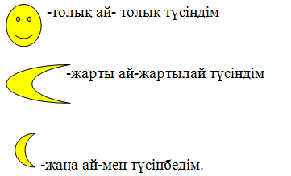  Өзара бағалау    - жүйесіз жауап  -толықтыру қажет  -нақты жауап  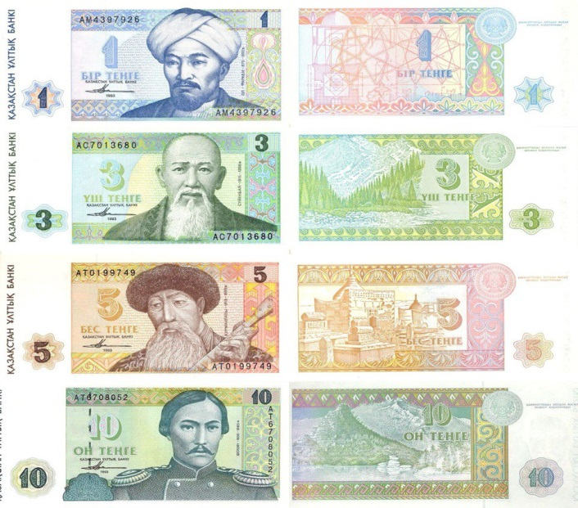
Аяқталуы:  10 мин | IV Жетістік баспалдағы: Талдау - «Мен қалай жасаймын?» (тақтамен жұмыс)  «Бес аргумент» әдісі  Есте қалатыны Тәуке хан кім? Несімен есте қалды?  Нəтижелігі Қарақұмдағы құрылтайдың қандай нәтижелігі болды.  Айрықша мəнділігі Қарақұмдағы оқиға нақты сол уақытта қандай көрініс тапты?Бұл оқиғаны маңызды немесе бірегей деп санады ма?Жеті жарғының маңыздылығы неде?  Жаңғырығы Біздің қоғамда «Жеті жарғы» көрініс табапты ма? Қазіргі қоғамның қалыптасуына өзінің əсерін тигізді ме? Қарақұмдағы оқиғаға адамдар қандай баға бере алды ?  Айқында йтын\басқа да қырлар Тәуке хан тұсындағы қазақ хандығы мен қазіргі Тәуелсіз Қазақстанның ұқсастығын айқындау.  Дескриптор:  1.Тәуке хан туралы біледі.  2.Тәуке ханның бір орталыққа бағынған Қазақ хандығын құруға күш салғанын біледі.  3.Қарақұмдағы құрылтай туралы біледі.  4.Құрылтайдың анықтайды.  5.Оқиғаның қандай көрініс беретінін анықтайды.  6.Оқиғаның маңыздылығын біледі.  7.Жеті жарғыны туралы біледі.  8.Жеті жарғыны талдай алады.  9.Қарақұмдағы құрылтайға баға бере алады.  10. Тәуке хан тұсындағы қазақ хандығы мен қазіргі Тәуелсіз Қазақстанның ұқсастығын айқындайды.  Қалыптастырушы бағалау: фигуралы бұрыштар беру  «Жетістіктің тоқсан пайызы – тер, он пайызы шабыт»  Рефлексия  - 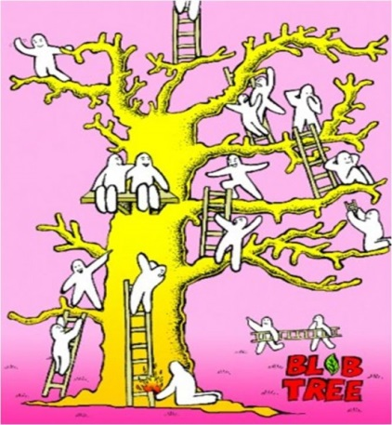  Үй тапсырмасы. Тәуке ханның заңдарын Ликург заңдарымен салыстырыңыздар(ұқсастықтары мен ерекшеліктерін ажыратыңыздар.) |  |  |  |  |  |  | 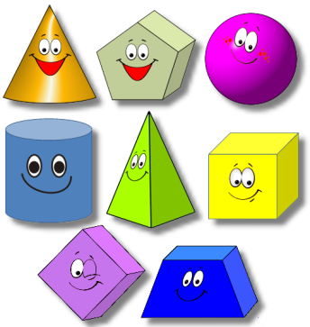  жоғарғы деңгей  ортаңғы деңгей  ең төмен деңгей
Қосымша ақпарат http:// www.e-history.kz
Саралау – Сіз қосымша  көмек көрсетуді қалай  жоспарлайсыз? Сіз қабілеті жоғары оқушы- ларға тапсырманы күрделендіруді қалай жоспарлайсыз? |  |  | Бағалау - Оқушылардың  үйренгенін тексеруді  қалай жоспарлайсыз? |  |  | Пəнаралық байланыс  Қауіпсіздік жəне еңбекті  қорғау ережелері  АКТ-мен байланыс  Құндылықтардағы  байланыс
Мәліметтерді жинап, нақтылау арқылы, топтық,жұптық және жеке жұмыс жасау тапсырмаларын беремін. Тапсырмалар жеңілден күрделіге өзгеріп отырады. Нәтижесінде оқушы білімі сараланып, мұғалім оқушы деңгейін анықтай алады. Термин сөздерге түсінік бере отырып,жұмыс жасау негізінде сөздік қорларын дамыту және сабақта пайдалануына мүмкіндіктер жасаймын. Мысалы, «Кинометафора»әдісі арқылы болашақта оқушының ойын еркін жеткізе алуына қолдау көрсетемін.  «Кинометафора» әдісін қолдану арқылы оқушыларға кинодан үзінді көрсете, сұрақтарға сыни ойланатын жауаптар айтуға жағдай жасалады.  Оқушылардың тұлғалық қасиеттері мен қабілеттерін ашу мақсатында , 5 аргумент айту арқылы танымдық денгейін арттырамын. «5 R маңыздылық кестесі» әдісін қолданғанда білім алушының қызығушылығын арттыра отырып,белсенді оқытуды жүзеге асырамын. Білім алушылар өзінің қызығушылыңына орай жеке қабілетін дамыта отырып,тарихи оқиғалардың құндылығын ұғынып,өзіндік бағасын береді.Тарихи оқиғаларды шынайы өмірмен байланыстырып, құнды пікір айта алады.Ең бастысы білім алушы мұғалім ұйымдастырған саралау тапсырмаларын қызығушылықпен орындай отырып,мұғалім тарапынан жеке тұлға ретінде қалыптасуына қолдау таба алады.  Нәтижесінде  1. Оқушылар берілген тапсырманы орындайды.  2. Сабақ барысында оқушылар өзіндік ой түйіп, пікірі қалыптасады.  3. Оқушылар сабақ барысында алған білімдерін пайдаланып өз ойын ашық, дәлелді жеткізе алады.  Қабілеті жоғары оқушы.  - Топтағы жұмысты ұйымдастырып, көшбасшы болады  - Сабақ барысында берілген тапсырманың толық деңгейде орындайды.  Қабілеті орта оқушылар.  - Тақырыпты жай ғана түсініп қоймай, қолдана алады  - Берілген тапсырмаға орта деңгейде пікір айтып, өз ұсынысын айтады  Қабілеті төмен оқушы.  - Тақырыпты түсінеді, тұлғалар мен жылдарды атайды.  - Дәптерге жазатын тапсырмаларды жазбаша түрде орындайды  - Нақты сұрақтарға жауап береді. |  |  | «Гүл күлтешелері» әдісі арқылы бағалау  Мадақтау  Толық ай,жарты ай, жаңа ай бағалау жүйесі  Көбелектердің түстеріне қарай бағалау  Ақшалай бағалау  « 5 аргумент» әдісі арқылы 5түрлі фигура бағалау жүйесі  «Блоб ағашы» кері байланысы арқылы оқушы өз деңгейін анықтайды. |  |  | Сабақта оқушылардың іс -әрекеттерін ауыстырып отыру. Оқушы денсаулығын сақтау үшін қажет болған жағдайда сергіту сәттері ұсынылады. Интерактивті тақтаны қажет емес уақытта сөндіріп қою.
Рефлексия  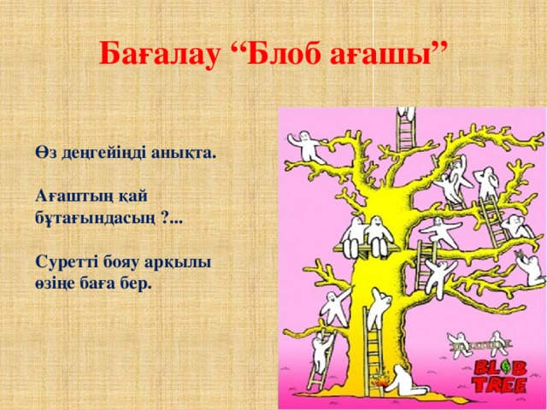  Блоб ағашына оқушы өз деңгейін қай жерде орналастыру арқылы түрлі түсті маркермен бояу арқылы көрсетеді. |  |  |  |  | Төмендегі бос ұяшыққа сабақ туралы өз пікіріңізді жазыңыз.  Сол ұяшықтағы Сіздің сабағыңыздың тақырыбына сəйкес  келетін сұрақтарға жауап беріңіз.
Қорытынды бағамдау
Қандай екі нəрсе табысты болды (оқытуды да, оқуды да ескеріңіз)?
1:
2:
Қандай екі нəрсе сабақты жақсарта алды (оқытуды да, оқуды да ескеріңіз)?
1:
2
Сабақ барысында мен сынып немесе жекелеген оқушылар туралы менің келесі сабағымды
жетілдіруге көмектесетін не білдім?

